一、概述 2
二、功能模块 3
2.1 行车记录 3
2.2 导航 4
2.3 周边搜索 4
2.4 行车轨迹 5
2.5 路径规划 6
2.6 语音助手 8
2.7 多媒体 9
2.8 文件管理 11
2.9 天气预报 12
2.10 设置 13
2.10.1 录像设置 14
2.10.2 语音设置 15
2.10.3 地图设置 15
2.10.4 系统设置 16
2.11 拨号 16
2.12 短信 16
三、 其他界面 17
3.1 对话框 17
3.2 提示条（Toast） 17
3.3 应用图标 17

行车记录仪界面需求

一、概述
应用形式：启动器（Launcher）
屏幕方向：横屏
设计风格：主界面拟采用方案：
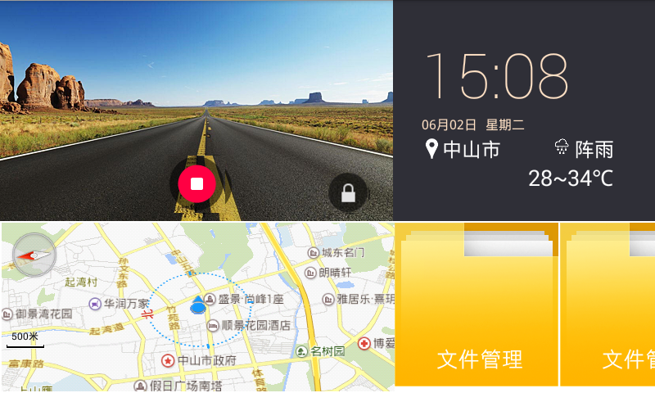
- 导航入口（上图左下）显示定位结果并实时更新，点击后进入第三方导航。
- 由于不显示顶部状态栏，天气入口（上图右上）需要显示的额外信息：
①网络图标：WiFi / 数据流量
②通讯信号
P.s : 如果在界面中使用特殊字体，请说明字体和字重，或者提供ttf格式字体文件。

二、功能模块

2.1 行车记录
功能说明：录制视频，拍摄照片
界面需求：需要在录制界面悬浮显示的按钮：
① 视频尺寸：720P / 1080P，点击切换
② 视频分割：3分 / 5分 / 10分，点击切换
③ 视频加锁：加锁 / 未加锁
④ 录像：未录像 / 正在录像
⑤ 拍照：未点击 / 点击
⑥ 文件管理器

2.2 导航
功能说明：拟采用第三方导航应用，实现导航功能。
界面需求：需在主界面实现入口。

2.3 周边搜索
功能说明：
（1）固定搜索：
① 加油站 ② 停车场 ③ 4S店 ④ ATM ⑤ 超市 ⑥ 酒店
- 自定义搜索：用户输入关键字后，点击搜索按钮进行搜索。
可以文字输入和语音识别输入。点击语音识别按钮后，弹出对话框。关键字识别完成自动搜索。
界面需求：在主界面实现入口。并设计该模块界面。参考如下草图：
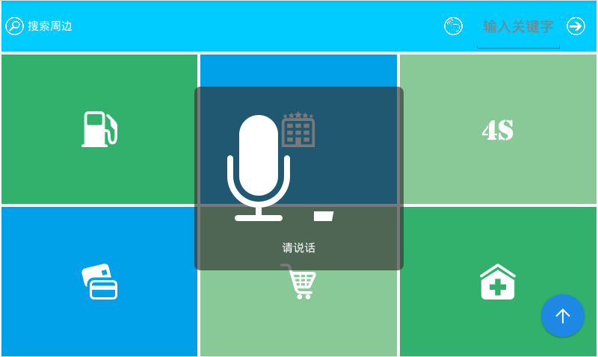
查找结果界面需要一个按钮，返回上级界面，参考如下草图。
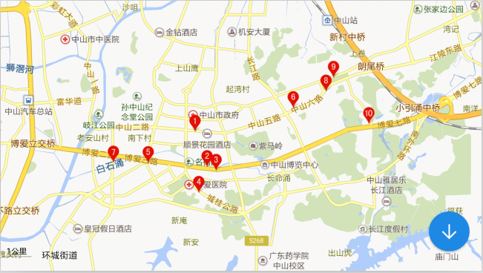

2.4 行车轨迹
功能说明：显示轨迹列表，点击条目查看轨迹。可根据日期筛选轨迹。
界面需求：在主界面提供入口。并设计该模块界面。参考如下草图：
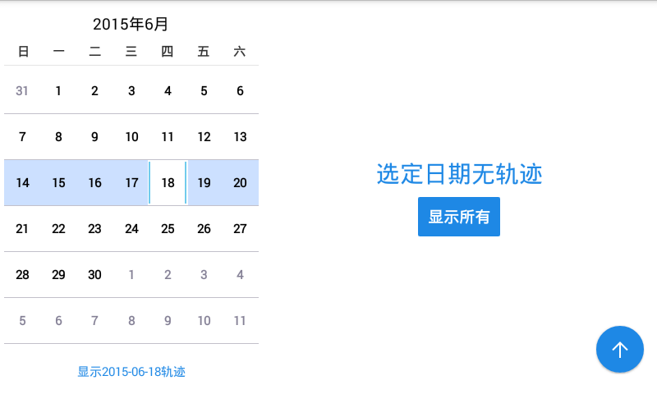

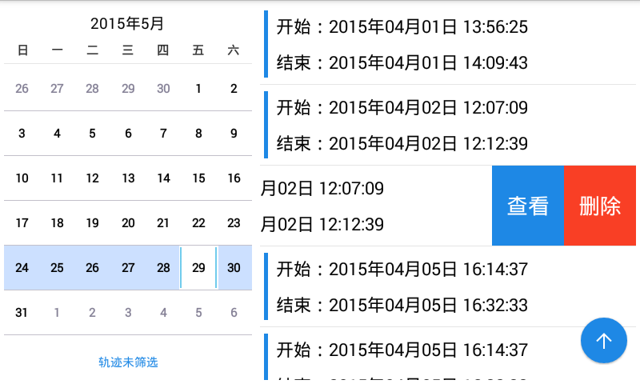
左侧为日期选择器，右侧是选择日期的轨迹列表。（未点击日期选择器时显示所有轨迹。）轨迹条目向左滑动可显示删除按钮。
查看轨迹界面，需要设计两个按钮，一个是返回轨迹列表，一个是分享轨迹，参考如下草图：
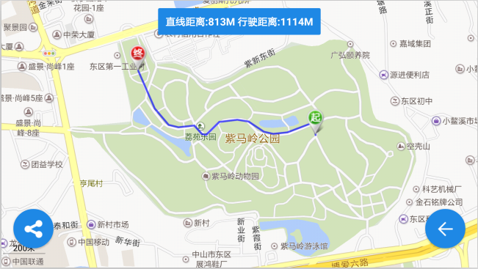

2.5 路径规划
功能说明：显示当前位置到目的地的路线，以及测速摄像头，红绿灯。
界面需求：设计“摄像头”和“红绿灯”图标，以及界面布局，参考草图：
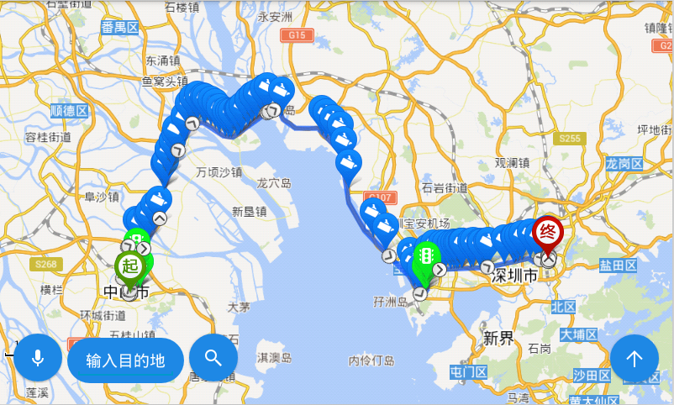
上图中底部组件从左往右依次是：语音输入按钮、文字输入框、搜索按钮、返回上级界面按钮。
点击语音输入按钮，会调出对话框，识别完成后自动检索，如下图：
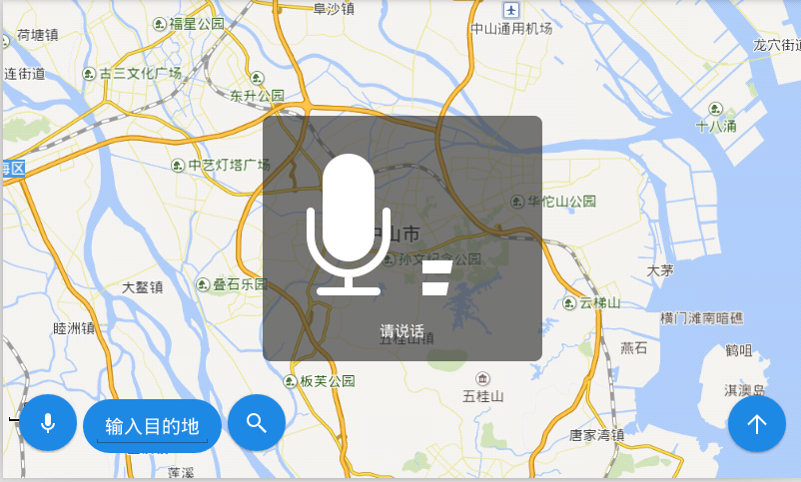

2.6 语音助手
功能说明：用户和设备进行语音交互。
界面需求：在主界面实现入口。并设计该模块界面：需要一个区域来进行信息展示（在开始前进行提示，如：您可以说……），此区域也用来呈现交互结果。另需要一个开始按钮，点击开始语音倾听。参考草图：
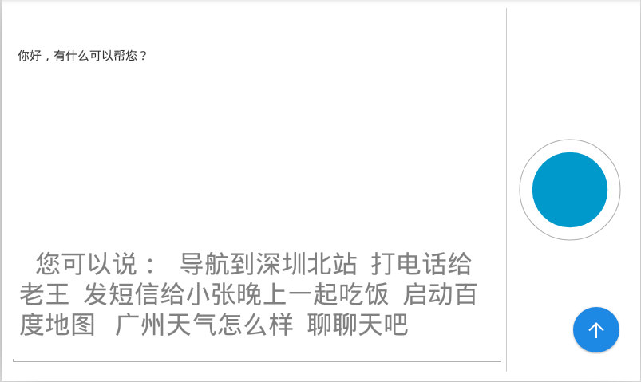

2.7 多媒体
功能说明：视频，音乐，图片
界面需求：在主界面提供入口。并设计该模块界面：视频，音乐，图片和人脸识别4个入口。参考草图：
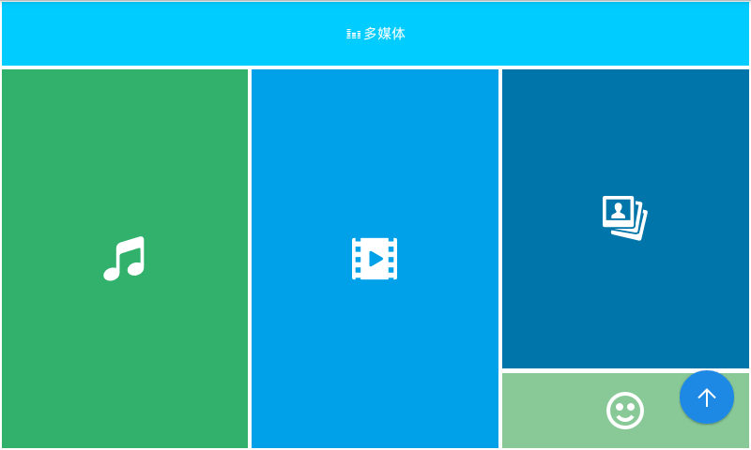
人脸检测界面需求：设计未选取图片时的界面（下图1），以及“打开图片”，“开始人脸识别”，“分享照片”三个按钮图标。（参考草图：）
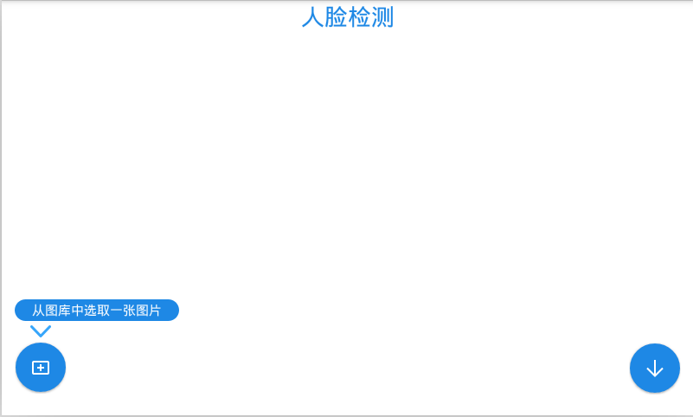
图1

图2


图3

2.8 文件管理
功能说明：点击启动系统文件管理。
界面需求：主界面实现入口。
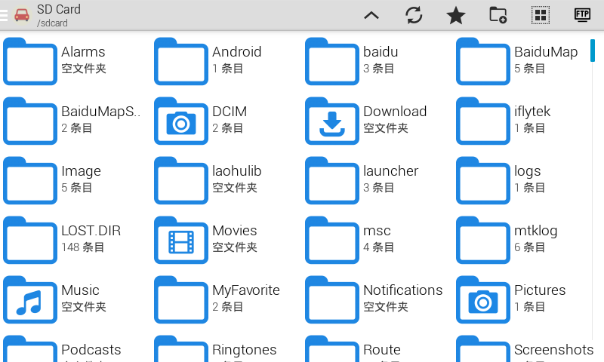
设计“远程管理”界面：
该界面显示当前WiFi状态，功能描述，一个启动服务的按钮，还有一个返回上级界面的按钮。
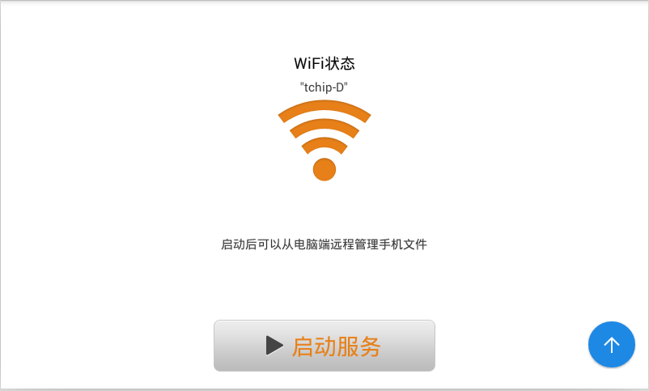

2.9 天气预报
功能说明：天气状态。显示当日和未来5日的天气信息。
界面需求：
- 在主界面实现入口（入口可显示即时天气信息）；
- 设计如下草图中数据的排版；
- 设计天气图标（1-晴 2-月 3-多云（阴）4-雨 5-雪 6-冰雹 7-雨夹雪 8-雾 9-沙尘）；
- 设计最高温度，最低温度，风速、空气质量、湿度，刷新按钮，发布时间的图标
参考草图如下：
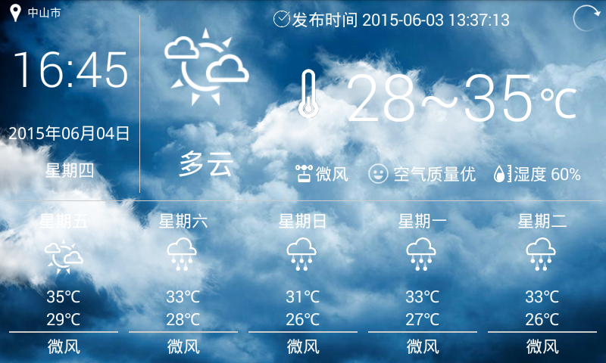
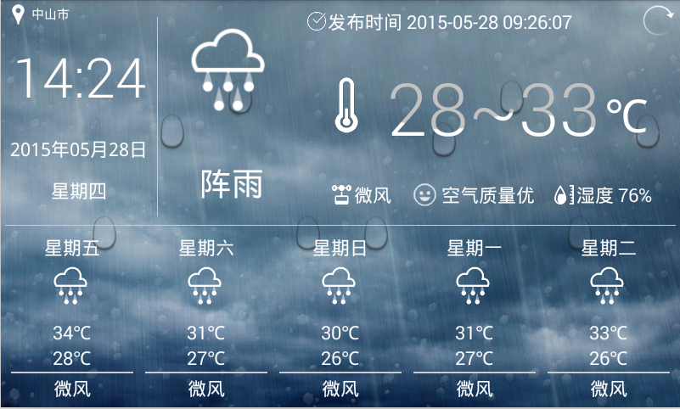
注：上图右上角是手动刷新按钮。

2.10 设置
功能说明：进行系统设置和行车记录仪设置。
界面需求：在主界面实现入口，并设计该模块界面。
界面草图：
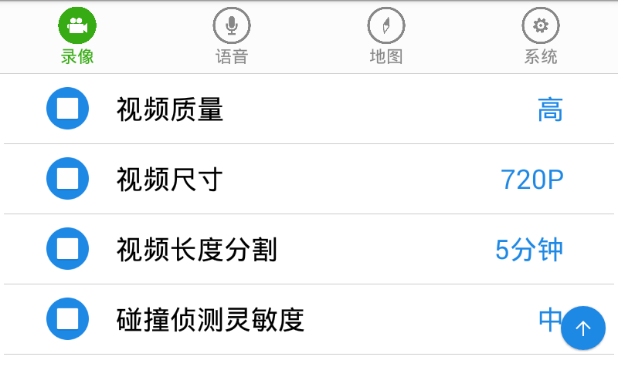
如上图所示，分为四个模块：录像设置，语音设置，地图设置，系统设置。
界面需求：四个模块的图标，每个图标需要选中和非选中两种状态，效果类似微信底部按钮，参考下图：


2.10.1 录像设置
①视频质量：高 / 中 / 低
②视频尺寸：720P / 1080P
③视频长度分割：3分钟 / 5分钟 / 10分钟
④碰撞侦测灵敏度：高 / 中 / 低
⑤开机自动录制：打开/关闭
界面需求：①②③④⑤每个条目前的图标（即下图绿框标识位置）

设计选择对话框的样式，草图如下：
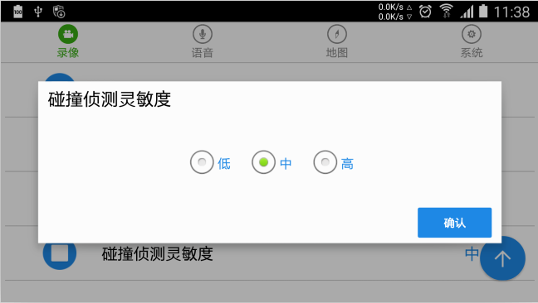

2.10.2 语音设置
①整点语音报时：打开 / 关闭
②语音口音： 普通话 / 英语 / 粤语
③天气自动播报：打开 / 关闭
④天气数据自动更新：打开 / 关闭
界面需求：①②③④每个条目前的图标，以及对话框的样式。

2.10.3 地图设置
①离线地图管理
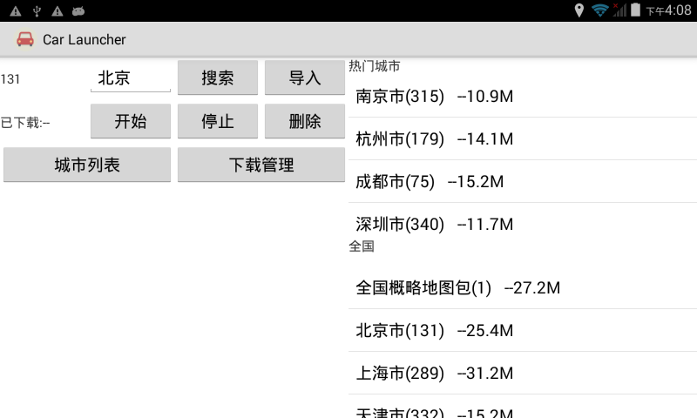

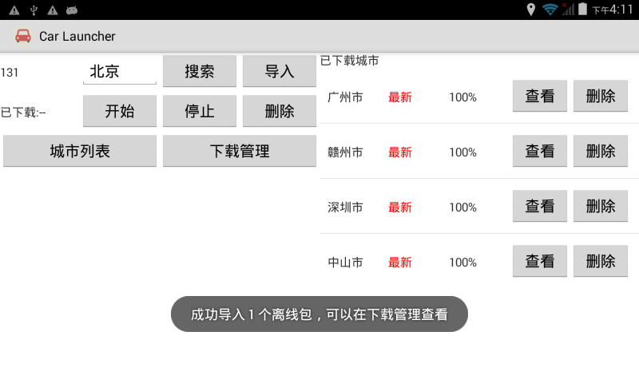
如上草图，该模块实现离线地图的管理（下载，导入，删除）和查看功能。右侧是列表，左侧是功能按钮。
②默认导航：百度 / 高德
③行车轨迹记录：打开 / 关闭
④轨迹平滑度优化：打开 / 关闭
⑤轨迹绘制取样精度：高 / 中 / 低

2.10.4 系统设置
(1) 显示
(2) 声音
(3) WiFi
(4) 流量
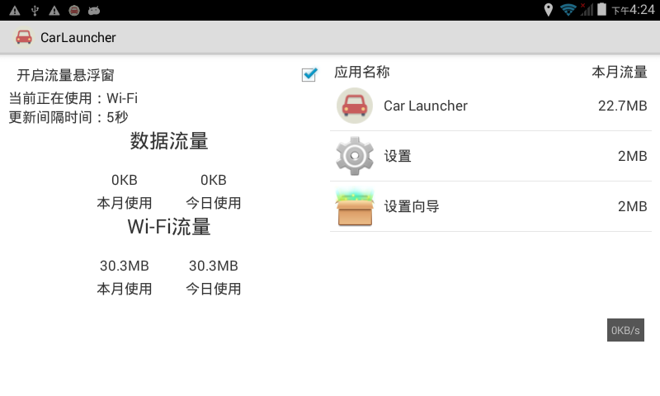
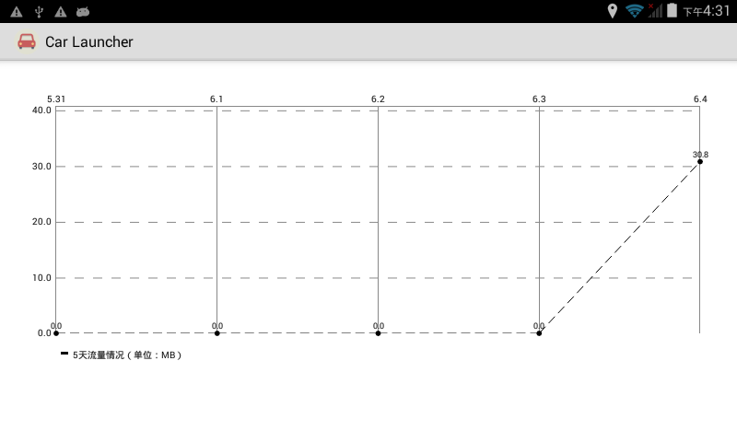
如上草图，显示今日和本月使用的数据流量，Wi-Fi流量，右侧列表显示各个应用消耗的流量，点击应用可查看该应用五日内的流量消耗趋势。
(5) 蓝牙
(6) FM
(7) 存储
(8) 应用程序
(9) 日期和时间
(10) 备份和重置
(11) 关于
界面需求：设计以上条目的图标

2.11 拨号
在主界面实现入口。

2.12 短信
在主界面实现入口。

其他界面

3.1 对话框
界面需求：包括确认，取消按键的对话框样式。参考：
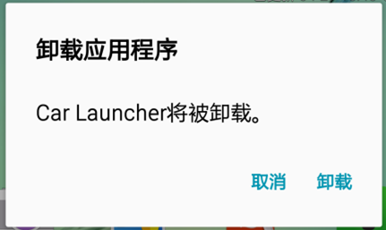

3.2 提示条（Toast）
界面需求：提示条样式。

3.3 应用图标
界面需求：行车记录仪应用图标。

